Можно заменить на аналог

Наименование | Количество | Цена | Сумма
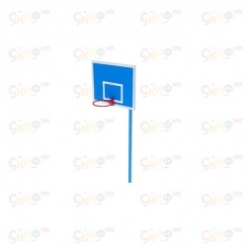Стойка баскетбольная СО 702
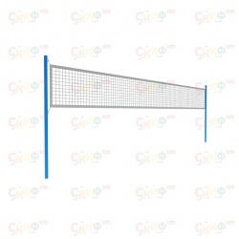Комплект волейбольных стоек (без сетки) СО 708
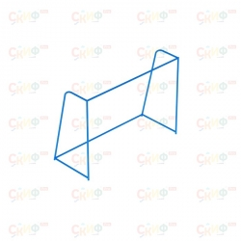Ворота мини футбольные, гандбольные СО 602
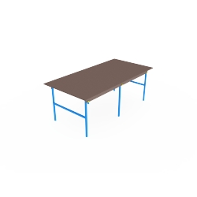Стол теннисный макси СО 802 |  | 18 790 | 75160
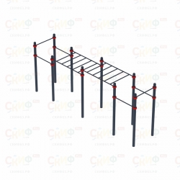Воркаут ГТО 20 (89)
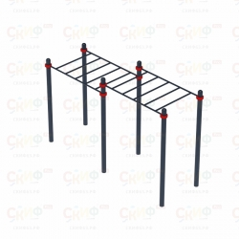Воркаут ГТО 19 (89)
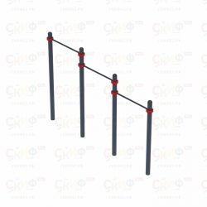Воркаут ГТО 03 (89)
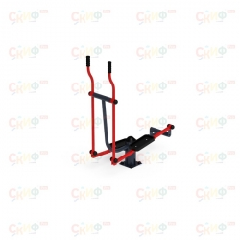Тренажер уличный «Эллиптический СТ 010»
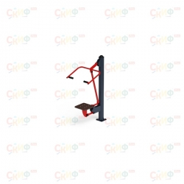Тренажер уличный «Тяга верхняя СТ 007»
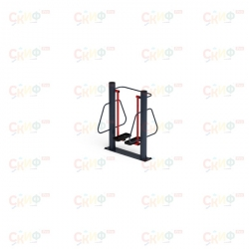Тренажер уличный «Шаговый СТ 005»

